

**DEREGÜMÜ İLKOKULU**

**MÜDÜRLÜĞÜ**

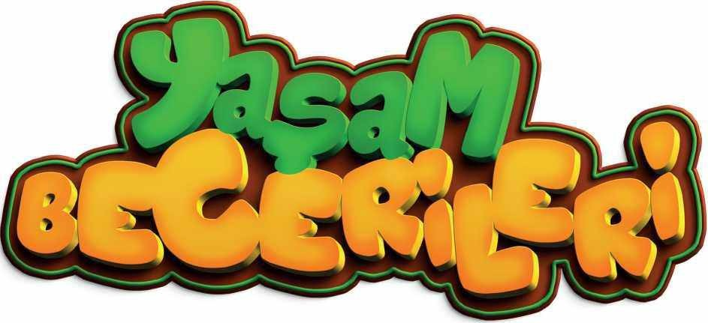

OKUL YÜRÜTME KOMİSYONU ÇALIŞMA PLANI



Hüseyin KUŞAKSIZ

Okul Müdürü

Mustafa KARAKAVAK

Müdür Yardımcısı

Rabia ŞENESER

Sınıf Öğretmeni

İsmail ÖZEN

Sınıf Öğretmeni

Mustafa F. AKÇEŞME

Sınıf Öğretmeni

Kadir ÖZDEMİR

Sınıf Öğretmeni

**2024**



TÜRKİYE YÜZYILI

MAARİF MODELİ



# Kökeninde Bilgi, Odağında Beceri, Hedefinde Gelecek!



Sunuş

Türkiye Yüzyılı Maarif Modeli; topluma entegre, dinamik ve geleceğin gereksinimlerine yanıt verebilecek bireyler yetiştirmeyi hedefleyen vizyoner bir eğitim modelidir. Bu kapsamda hazırlanan “Yaşam Becerileri” projesi, öğren- cilerin günlük hayatta karşılaşabilecekleri sorunlara çözüm bulma yeteneği kazanmaları ve toplumsal hayata etkin katılımlarını sağlamak amacıyla geliştirilmiştir. Bu proje, öğrencilerin kendilerini keşfetmelerine, çevrelerini daha iyi anlamalarına ve sorumluluk bilinciyle hareket etmelerine katkıda bulunur.

AMAÇ

Bu model, öğrencilerin toplumsal hayata etkin katılımlarını teşvik ederek onları sadece günümüzün değil, aynı zamanda geleceğin zorluklarına karşı hazırlıklı, yenilikçi yetkinliklerle donatmayı amaçlar. “Yaşam Becerileri" yaklaşımı, öğrencilerin hayatlarını bilinçli, verimli ve planlı bir şekilde sürdürmeleri için gerekli olan temel becerileri kazandırmayı hedefler. Bu yaklaşım, öğrencilerimize yalnızca teorik bilgi sağlamakla kalmaz; onları günlük yaşamlarında karşılaştıkları zorluklarla başa çıkabilecek donanımlı bireyler olarak yetiştirir. Kendilerine sunulan somut yaşantılarla öğrencilerimiz potansiyellerini keşfeder, çevrelerindeki dünyayı daha derinlemesine anlar ve sorumluluk bilinciyle hareket ederler. Bu süreç, onların değişen koşullara uyum sağlama becerisini güçlendirerek; etkin, bilinçli ve yetkin bireyler olarak toplu-

ma katkı sunmalarına imkân tanır. Ayakkabı bağlamaktan, mutfak becerilerine; sağlıklı beslenme bilinci oluşturmaktan, iletişim ve ifade yeteneğine, geri dönüşüm ve sıfır atık farkındalığından özgün tasarımlar yapabilmeye kadar birçok alanda etkinliklerle desteklenen "Yaşam Becerileri" projesi ile öğrencilerin kendi kendini yönetme becerisine sahip olması amaçlanmaktadır.

KAPSAM

Bu kılavuz, Millî Eğitim Bakanlığı Temel Eğitim Genel Müdürlüğü koordinesinde yürütülecek olan “Yaşam Becerileri Projesi” ile ilgili usul ve esasları kapsar.



DAYANAK

T.C. Anayasası

222 sayılı İlköğretim ve Eğitim Kanunu 1739 sayılı Millî Eğitim Temel Kanunu

30474 sayılı Resmî Gazete’de yayımlanan 1 sayılı Cumhurbaşkanlığı Teşkilatı Hakkında Cumhurbaşkanlığı Kararnamesinin 301'inci maddesi

Millî Eğitim Bakanlığı Okul Öncesi Eğitim ve İlköğretim Kurumları Yönetmeliği

Millî Eğitim Bakanlığı Ortaöğretim Kurumları Yönetmeliği Millî Eğitim Bakanlığı Eğitim Kurumları Sosyal Etkinlikler Yönetmeliği

Millî Eğitim Bakanlığı Sosyal Etkinlik İzinleri Yönergesi ^Millî Eğitim Bakanlığı Yönetici ve Öğretmenlerinin Ders ve Ek Ders Saatlerine İlişkin Karar

19.08.2010 tarih ve 53578 sayılı 2010/49 No’lu Ders Dışı Eğitim Çalışmaları

Genelgesi

Millî Eğitim Bakanlığı 2024-2028 Stratejik Planı 12.Kalkınma Planı

Avrupa Birliği’ne Katılım İçin Ulusal Eylem Planı

Tütün Kontrolü Strateji Belgesi ve Eylem Planı 20. Millî Eğitim Şûrası

Ulusal Genç İstihdam Stratejisi ve Eylem Planı

Kamu Diplomasisi İzleme Strateji Belgesi ve Eylem Planı

TANIMLAR

**Merkez Yürütme Kurulu:** Yaşam Becerileri Projesi’nin planlamasını, yürütmesini, izleme ve değerlendirmesini yapmak üzere Temel Eğitim Genel Müdürlüğü bünyesinde oluşturulan kurulu,

**İl Yürütme Komisyonu:** Yaşam Becerileri Projesi’nin planlanmasını, yürütülmesini, izleme ve değerlendirmesini yapmak üzere il millî eğitim müdürlüğü bünyesinde oluşturulan komisyonu,

**İlçe Yürütme Komisyonu:** Yaşam Becerileri Projesi’nin planlanmasını, yürütülmesini, izleme ve değerlendirmesini yapmak üzere ilçe millî eğitim müdürlüğü bünyesinde oluşturulan komisyonu,

**Okul Yürütme Komisyonu:** Yaşam Becerileri Projesi’nin yürütülmesini ve yıl sonu raporunun hazırlanmasını sağlamak üzere okul bünyesinde oluşturulan komisyonu,

**Okul:** Yaşam Becerileri Projesi’nin uygulanacağı, Millî Eğitim Bakanlığına bağlı resmî/özel okul/kurumlardan her birini,

**Koordinatör:** Yaşam Becerileri Projesi kapsamında il/ilçe/okullarda yapılan çalışmaların planlı bir biçimde yürütülmesini sağlamak amacıyla il/ilçe/okullarda görevlendirilen ve il/ilçe/okul yürütme komisyonuna başkanlık eden kişiyi ifade eder.

Projenin Hedef Kitlesi

Temel Eğitim Genel Müdürlüğüne bağlı ilkokul ve ortaokul öğrencileri projenin hedef kitlesinin oluşturmaktadır.

GENEL ESASLAR

1. Bakanlık duyurusu ardından il, ilçe ve okul komisyonları kurulur. "Uygulama Kılavuzu" ve "Yaşam Becerileri Etkinlik Kitabı" incelenerek öğretmenlere gerekli bilgilendirmeler yüz yüze/çevrim içi toplantılarla yapılır.
2. Projeye dair gerçekleştirilen etkinlikler, "Temel Eğitimde İyi Örnekler" (*tegmiyiornekler.meb.gov.tr*) internet sayfası başta olmak üzere okulun tüm paydaşlarının erişebileceği çeşitli mecralarda paylaşılır.
3. Proje kapsamında faaliyet düzenlemek üzere gerekli çalışmalar merkez kurulu, il, ilçe ve okul müdürlüklerince koordine edilerek gerçekleştirilir.



KURUL/KOMİSYONLARIN OLUŞUMU VE

GÖREVLERİ

1. Merkez Yürütme Kurulunun Oluşumu ve Görevleri

Merkez Yürütme Kurulu;

* + Temel Eğitim Genel Müdürlüğü bünyesinde, merkez yürütme koordinatörü

ve ilgili birimlerden personellerin katılımıyla oluşturulur.

* + Projenin planlamasını, yürütmesini, izleme ve değerlendirmesini yapar.
  + Yaşam Becerileri Projesi kapsamında yapılan faaliyetleri gözlemlemek üzere saha ziyaretleri gerçekleştirilebilir.

1. İl Yürütme Komisyonunun Oluşumu ve Görevleri

İl Yürütme Komisyonu;

* İl millî eğitim müdürlüğü uygun gördüğü il müdür yar- dımcısı/şube müdürü başkanlığında ilkokul kademesinden 2 (iki), ortaokul kademesinden 2 (iki) olmak üzere toplamda 4 (dört) okul müdürü, 2 (iki) sınıf öğretmeni, 2 (iki) branş öğretmeni (öncelikli olarak seçmeli yaşam becerileri dersi öğretmeni) ve 2 (iki) psikolojik danışman ve rehber öğretmeninin katılımıyla oluşturulur.
* İyi örneklerin yer alacağı yıl sonu etkinliğini planlar ve gerçekleştirir.
* Yıl sonu raporunu hazırlar.

1. Okul Yürütme Komisyonunun Oluşumu ve Görevleri
   * Okul yürütme komisyonu; **kasım ayının sonuna kadar** öğrenci, öğretmen ve velilerin görüş / önerileri doğrultusunda okul ve çevre şartlarını göz önünde bulundurarak, proje kapsamında oluşturulan faaliyet havuzundan hangilerine katılacağını belirleyerek çalışmalara başlar.
   * Çalışmalarda; her kategoriden faaliyetlere yer verilecek ve **her ay en az 2 faaliyet** gerçekleştirilecek planlama yapılır.
   * Projenin okulda görünür olmasını ve tüm sınıflarda uygulanmasını sağlar.
   * İlkokullarda sınıf öğretmenleri ortaokullarda ise şube rehber öğretmenleri (öncelikli olarak yaşam becerileri dersi öğretmeni), “Yaşam Becerileri

Gözlem Formu’nun velilere ulaştırılmasını sağlayarak geri bildirim alır.

•Yıl sonu raporunu hazırlar ve ilçe yürütme komisyonuna gönderir.

YAŞAM BECERİLERİ KATEGORİLERİ

Aile Hayatım

Kişisel Bakım ve Hijyen

İletişim ve Sosyal Beceriler Sürdürülebilir Yaşam ve Çevre Bilinci Yaratıcılık ve Girişimcilik

Proje Uygulama Süreçleri

Proje kapsamında “Uygulama Kılavuzu” ve “Yaşam Becerileri Etkinlik Kitabı” hazırlanmış olup faaliyet önerileri öğretmenlerin istifadesine sunulmuştur. Öğretmenler, yapacakları etkinliklerle öğrencilerin kazandığı yaşam becerileri sürecini gözlemleyerek veli iş birliği ile değerlendirebilme imkanı bulacaktır. “Yaşam Becerileri” projesi öğrencilerin eleştirel düşünme, problem çözme, etkili iletişim ve yaparak yaşayarak öğrenme gibi hayat becerileri ile donatılması ve ülkemizin geleceğini şekillendirecek nitelikli bireyler yetiştirilmesini amaçlar.

Bu yaklaşımla yetişen öğrenciler, yalnızca bireysel başarıyı değil aynı zamanda toplumsal gelişmeyi de önceleyen, güçlü karaktere sahip bireyler olarak Türkiye’nin aydınlık yarınlarını inşa edeceklerdir.

Yaşam Becerileri Etkinlik Kitabı

Türkiye Yüzyılı Maarif Modeli'nin bütüncül ve beceri temelli yaklaşımıyla geleceğin bireylerini bugünden yetiştirebilme adına ilkokul ve ortaokul öğrencilerimize yönelik hazırladığımız "Yaşam Becerileri Etkinlik Kitabı"mız dijital ortamda öğretmenlerimizin hizmetine sunulmuştur. Bu kapsamda öğretmenlerimizin örnek faaliyetleri kullanabileceği bir kaynaktır.



Aile Katılımı

Aile katılımı, çocukların eğitim ve gelişim süreçlerinde veli ile okul arasındaki iş birliğini güçlendiren ve bu sayede ebeveynlerin eğitim kurumlarıyla uyum içinde hareket etmesini sağlayan bir yaklaşımdır. "Yaşam Becerileri" projesi ailelerin farkındalığını artırmayı ve onlara rehberlik etmeyi hedeflerken, aile ve okul arasındaki iletişimi sürekli ve güçlü kılmayı amaçlar. Bu yaklaşımla, öğrencilerin eğitim yolculuğu çok boyutlu bir destek mekanizmasıyla güçlendirilir.

Ebeveynlerin, çocuklarının yaşam becerilerini daha yakından takip edebilmeleri amacıyla hazırlanan gözlem formları, çocukların günlük sorumluluklarından kişisel bakım ve hijyen becerilerine kadar geniş bir yelpazede gelişim süreçlerini izlemeye olanak tanır. Her etkinlik sonrasında ebeveynler bu formları doldurarak çocuklarının hangi alanlarda başarı gösterdiğini ve hangi becerilerin daha fazla geliştirilmesi gerektiğini gözlemleyebilir. Bu sayede çocukların gelişim süreçleri öğretmen ve veli iş birliği ile yakından izlenir ve gerekli yönlendirmeler yapılır.



Yıllık Çalışma Planı

**Aralık 2024**

##### AİLE HAYATIM

Sofra Hazırlığı



.



**Amaç:** Temel mutfak becerilerini kazandırmak ve aile içindeki iş paylaşımına ortak olma bilincini geliştirmek.

**Faaliyet:** Öğrencilerden masaya çatal, kaşık, peçete yerleştirmeleri istenir. Bu, el-göz koordinasyonu ve sıralama becerilerini destekler

##### 

##### AİLE HAYATIM

Çamaşır Katlama

Amaç: Öğrencinin düzenlilik becerisini geliştirmek.

Faaliyet: Öğrencilere kıyafetlerin (çorap,

gömlek vb.) nasıl katlanacağı gösterilir

ve onların da kıyafetleri aynı şekilde

katlamaları istenir.

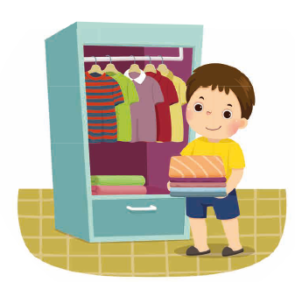





Yıllık Çalışma Planı

**Ocak 2025**

##### KİŞİSEL BAKIM VE HİJYEN

Diş Fırçalama Uygulaması



**Amaç:** Diş fırçalamanın önemini eğlenceli bir

şekilde öğretmek.

**Faaliyet:** Diş fırçalama tekniklerini ve

sürelerini gösteren bir etkinlik düzenlenir.

Öğrenciler, doğru fırçalama

tekniklerini öğrenirler ve öğrencilere bu

kapsamda küçük ödüller verilir.

##### KİŞİSEL BAKIM VE HİJYEN

Tuvalet Eğitimi ve Temizlik



**Amaç:** Öğrencilere kendi ihtiyaçlarını karşılayabilme

becerisi ve temizlik bilincini kazandırmak.

**Faaliyet:** Öğrencilere tuvaleti kullandıktan

sonra temizlenmenin ve ardından

sifonu çekmenin önemi öğretilir. Tuvalet

sonrasında ellerini yıkamaları gerektiği

vurgulanır.







Yıllık Çalışma Planı

### Şubat 2025

##### İLETİŞİM VE SOSYAL BECERİLER

Sınıf İçi Sosyal Kuralları Belirleme

##### 

**Amaç:** Sosyal kuralları öğrenmek ve

uygulamak.

**Faaliyet:** Öğrenciler, sınıf içinde

uyulması gereken sosyal kuralları

belirlerler. Kurallar yazılır ve sınıfta

görünür bir yere asılır. Kurallara uyulup

uyulmadığı gözden geçirilir.

**İLETİŞİM VE SOSYAL BECERİLER**

**Günlük İletişim Günlüğü**



**Amaç:** Günlük iletişim deneyimlerini gözden

geçirmek.

**Faaliyet:** Öğrenciler, her gün iletişim

kurdukları önemli anları veya etkileşimleri

yazdıkları bir günlük tutarlar. Günlüklerinde

yer verdikleri konuları sınıfta

paylaşarak iyi iletişim örneklerini ve zorlukları

tartışırlar.







Yıllık Çalışma Planı

### Mart 2025

**SÜRDÜRÜLEBİLİR YAŞAM VE ÇEVRE BİLİNCİ**

Enerji tasarrufu Kampanyası

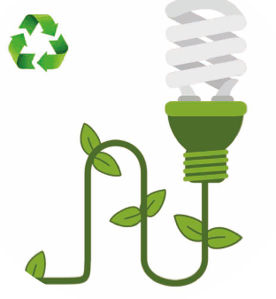

Amaç: Enerji kaynaklarının korunması ve enerji

tasarrufu yapmanın önemi hakkında farkındalık

oluşturmak.

Faaliyet: Öğrenciler, enerji tasarrufu

sağlamak için çeşitli yöntemler hakkında

bilgi toplar. Bu yöntemleri kullanarak sınıf

veya okul çapında bir “enerji tasarrufu

kampanyası” başlatılır. Kampanya süresince

enerji tasarrufu konusunda farkındalık artırıcı

posterler hazırlanır ve öğrencilere dağıtılır.

##### SÜRDÜRÜLEBİLİR YAŞAM VE ÇEVRE BİLİNCİ

Doğa Yürüyüşü ve Çöp Toplama Etkinliği

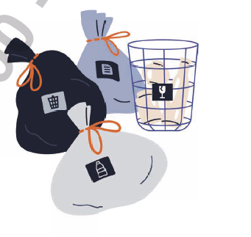

**Amaç:** Paylaşma ve sıraya girme becerilerini geliştirmek.

**Faaliyet:** Öğrencilerle sınıf içinde her bir çocuğun sırayla oynayacağı bir etkinlik düzenlenir. Bu etkinlik sırasında, sıraya girmenin ve beklemenin önemi vurgulanır ve öğrencilerin paylaşma becerileri teşvik edilir.







Yıllık Çalışma Planı

### Nisan 2025

**YARATCILIK VE GİRİŞİMCİLİK**

Hayalindeki Oyuncağı Tasarla

**Amaç:** Ürün tasarlama becerilerini teşvik etmek.

**Faaliyet:** Öğrencilere bir oyuncak tasarlama

görevi verilir. İlk olarak, öğrenciler hayal

ettikleri oyuncağın ne olacağına karar verir ve

bu oyuncağı tasarlar. Ardından, buldukları geri

dönüştürülebilir malzemelerle oyuncaklarını

yaparlar. Son aşamada, her öğrenci oyuncağını

sınıfta tanıtarak diğer öğrencilerin sorularını

yanıtlar ve tasarım sürecini anlatır. Bu etkinlik, yaratıcı

düşünmeyi ve problem çözme becerilerini geliştirir.

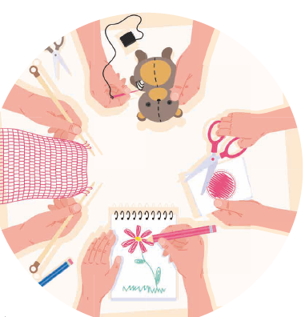



Yıllık Çalışma Planı

### Nisan 2025

##### YARATICILIK VE GİRİŞİMCİLİK

El Yapımı Hediyeler Tasarımı

##### 

**Amaç:** Öğrencilerin el becerilerini ve yaratıcılığını geliştirmek.

**Faaliyet:** Öğrenciler, el yapımı hediyeler tasarlamak ve üretmek için çeşitli malzemeler kullanırlar. Bu hediyeler, anneler günü için bir çerçeve, doğum günü için bir kart veya yeni yıl için bir süs olabilir. Öğrenciler, hediyelerini tamamladıktan sonra bunları arkadaşlarına veya aile üyelerine hediye eder ve yaptıkları hediyeler hakkında sınıfta konuşurlar.

Yıllık Çalışma Planı

### Mayıs 2025

##### AİLE HAYATIM



Düğme İlikleme Fermuar Çekme

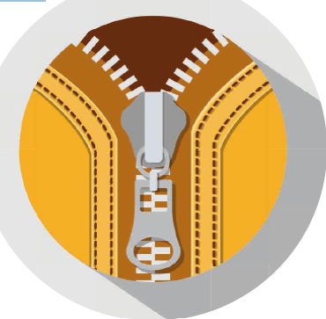

**Amaç:** Öğrencilerin ince motor becerilerini

geliştirmek ve öğrencilere öz güven

kazandırmak.

**Faaliyet:** Öğrencilere düğmeli veya

fermuarlı giysileri tek başına giyebilme

becerisi, gösterip yaptırma yöntemiyle

kazandırılır. Bu, öğrencilerin kendi başlarına

giyinme becerisini artırır.



Yıllık Çalışma Planı

### Mayıs 2025

**AİLE HAYATIM**

Eşyalarını Toplama

Amaç: Kişisel sorumluluk ve düzen becerilerini

öğretmek.

Faaliyet: Öğrenciler, kendilerine ait

olan dağınık eşyalarını toplar ve kendi

çevresini düzenler. Oyun oynarken

veya okuldan geldiklerinde eşyalarını

nasıl düzenli bir şekilde toplayacaklarını

öğrenirler.





Yıllık Çalışma Planı

### Haziran 2025

**KİŞİSEL BAKIM VE HİJYEN**

Saç Tarama ve Saç Bakımı



Amaç: Öğrencilerde kişisel bakım bilinci

oluşturmak ve öğrencilere düzenli olma

alışkanlığı kazandırmak.

Faaliyet: Öğrencilere sabah kalktıklarında

ve gerektiğinde saçlarını taramaları

gerektiği öğretilir. Saç bakımının

neden önemli olduğu ve düzenli olarak

saçlarını taramanın faydaları anlatılır

##### KİŞİSEL BAKIM VE HİJYEN



**Eşyalarını Toplama**

Hijyen Alışkanlıkları Kazanmak



Amaç: Hijyen alışkanlıklarını eğlenceli bir

şekilde öğretmek.

Faaliyet: Öğrencilere diş fırçalama,

elleri yıkama, banyo yapma gibi hijyen

alışkanlıklarını anlatan bilgi kartları dağıtılır.

Kartlar üzerinde her bir adım için

çizimler ve açıklamalar bulunur. Öğrenciler,

kartları sırasıyla takip ederek hijyen

alışkanlıkları kazanırlar.



**YAŞAM BECERİLERİ PROJESİ GÖZLEM FORMU**

**Öğrencinin Adı Soyadı: Sınıfı:**

**Gözlem Tarihi:**

1. **Aile Hayatım**

|  |  |  |  |  |
| --- | --- | --- | --- | --- |
| **Beceriler** | **Gelişti** | **Gelişiyor** | **Veli Notları** | **Öğretmen Notları** |
| Sofra Hazırlığı |  |  |  |  |
| Çamaşır Katlama |  |  |
| Düğme İlikleme ve Fermuar Çekme |  |  |
| Eşyalarını Toplama |  |  |

1. **Kişisel Bakım ve Hijyen**

|  |  |  |  |  |
| --- | --- | --- | --- | --- |
| **Beceriler** | **Gelişti** | **Gelişiyor** | **Veli Notları** | **Öğretmen Notları** |
| Diş Fırçalama Uygulaması |  |  |  |  |
| Tuvalet Eğitimi ve Temizlik |  |  |
| Saç Tarama ve Saç Bakımı |  |  |
| Hijyen Alışkanlıkları Kazanmak |  |  |

1. **İletişim ve Sosyal Beceriler**

|  |  |  |  |  |
| --- | --- | --- | --- | --- |
| **Beceriler** | **Gelişti** | **Gelişiyor** | **Veli Notları** | **Öğretmen Notları** |
| Sınıf İçi Sosyal Kuralları Belirleme |  |  |  |  |
| Günlük İletişim Günlüğü |  |  |
|  |  |  |

1. **Sürdürülebilir Yaşam ve Çevre Bilinci**

|  |  |  |  |  |
| --- | --- | --- | --- | --- |
| **Beceriler** | **Gelişti** | **Gelişiyor** | **Veli Notları** | **Öğretmen Notları** |
| Enerji Tasarrufu Kampanyası |  |  |  |  |
| Doğa Yürüyüşü ve Çöp Toplama Etkinliği |  |  |
|  |  |  |  |  |

1. **Yaratıcılık ve Girişimcilik**

|  |  |  |  |  |
| --- | --- | --- | --- | --- |
| **Beceriler** | **Gelişti** | **Gelişiyor** | **Veli Notları** | **Öğretmen Notları** |
| Hayalindeki Oyuncağı Tasarla |  |  |  |  |
| El Yapımı Hediyeler Tasarımı |  |  |
|  |  |  |

**Not:** *Veli notları kısmına çocuğunuzun bu dönem içindeki genel gelişimi hakkında gözlemleriniz ve geri bildirimlerinizi yazınız.*

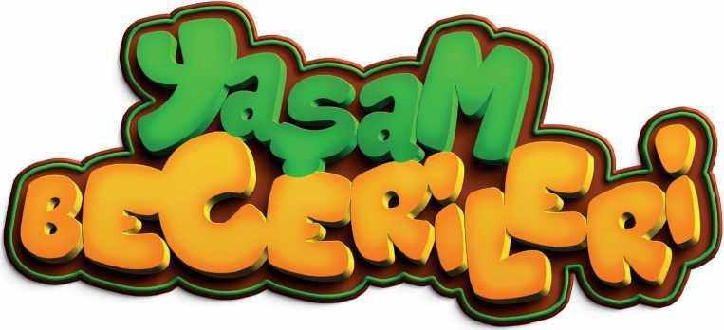

**İLETİŞİM**

Adres: Deregümü Köyü

Merkez/ISPARTA

Telefon :

https://deregumuilkokulu.meb.k12.tr/

#### İLETİŞİM

Adres: Millî Eğitim Bakanlığı Temel Eğitim Genel Müdürlüğü Araştırma - Geliştirme ve Projeler Daire Başkanlığı Elektronik posta: [tegm@meb.gov.tr](mailto:tegm@meb.gov.tr)

Telefon: 0 (312) 413 13 27 / 413 55 02 / 413 18 58 / 413 16 00

Belgegeçer: 312 425 40 49